

Система Дистанционного Банковского Обслуживания iSimpleBank 2.0
(краткая инструкция по работе)

www.isimplelab.com

2026

Подключение к ДБО.

Перед началом работы в ДБО необходимо установить драйвер Рутокен, Адаптер Рутокен и Рутокен Плагин.

Перед установкой все электронные цифровые ключи (HASP) должны быть отключены от компьютера

Для установки Адаптера необходимо зайти на сайт АО “ГОРБАНК” и перейти в раздел Юридические лица -> Интернет-Банк -> Инструкции и программное обеспечение.

https://www.gorbank.spb.ru/services/urlicam/internet-bank-urlicam/#tab1

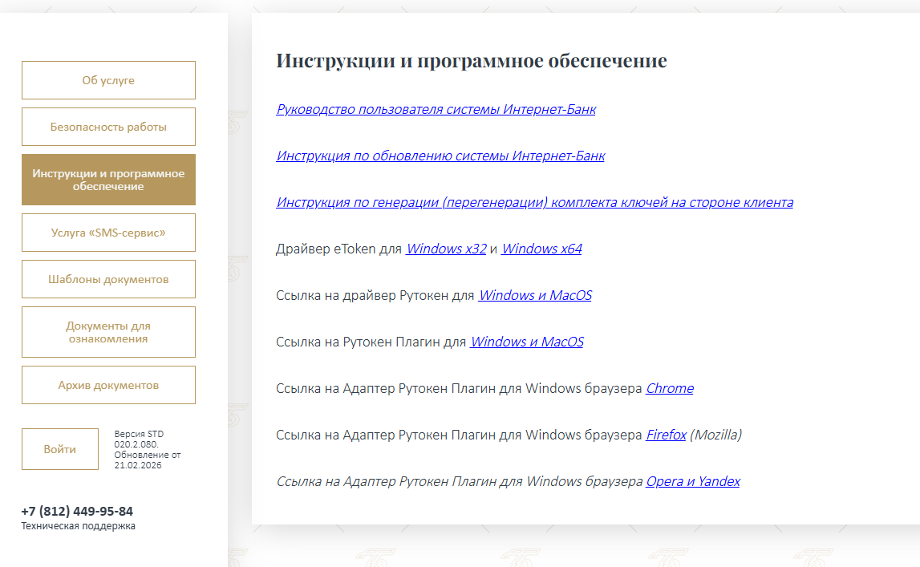

Вход в ДБО.

Для входа в ДБО необходимо в поле Логин/пароль ввести свои логин и первичный пароль, которые направляются Клиенту по каналу СМС-информирования. После успешного входа необходимо провести процедуру смены пароля.

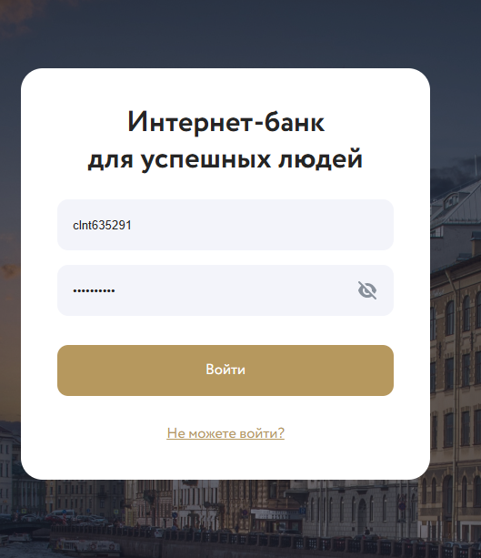

Создание, подпись и отправка документов.

Для создания нового платежного поручения в ручном режиме или импорта из системы «1С: Бухгалтерия» необходимо нажать кнопку «Создать платеж». При этом необходимо выбрать Счет, с которого будут впоследствии списываться денежные средства.

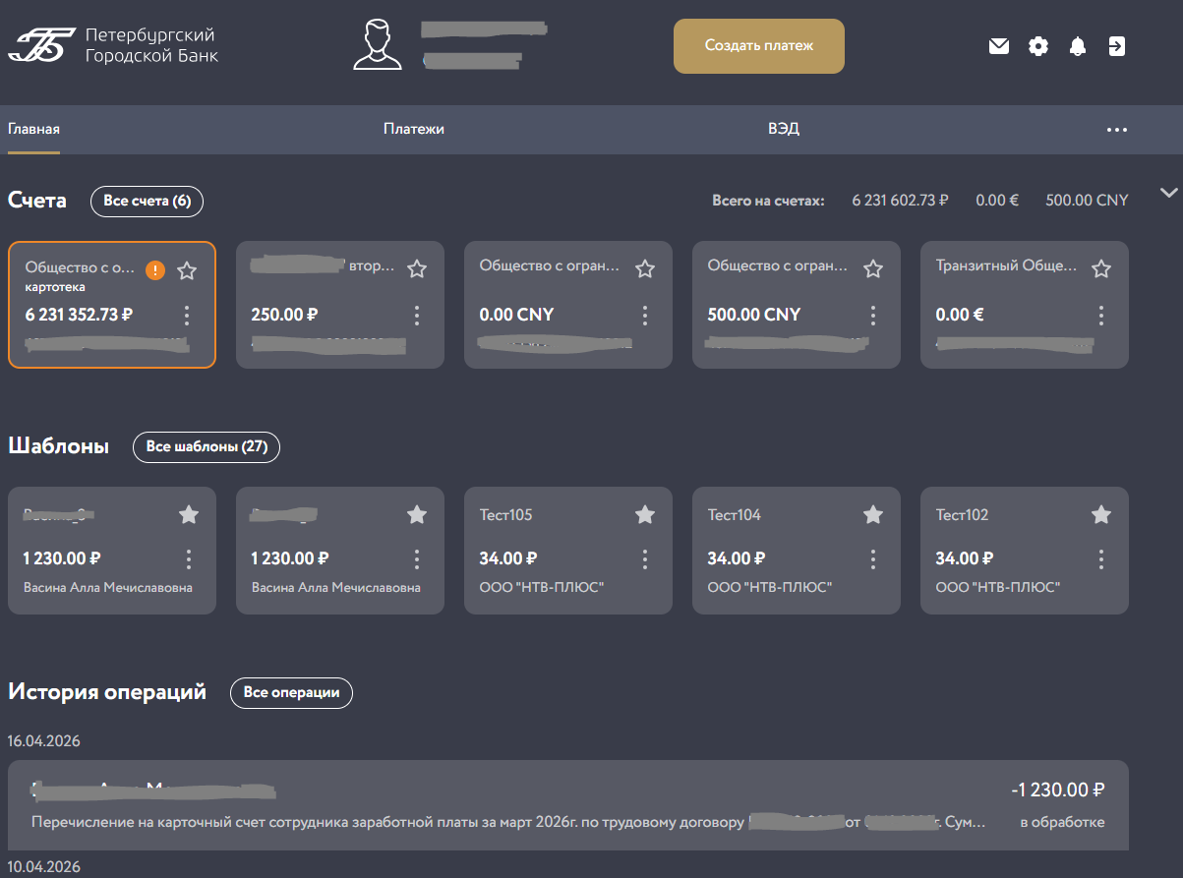

На появившейся форме необходимо заполнить требуемые поля платежного поручения. Для импорта из системы «1С: Бухгалтерия» необходимо нажать кнопку «Импорт из 1С»

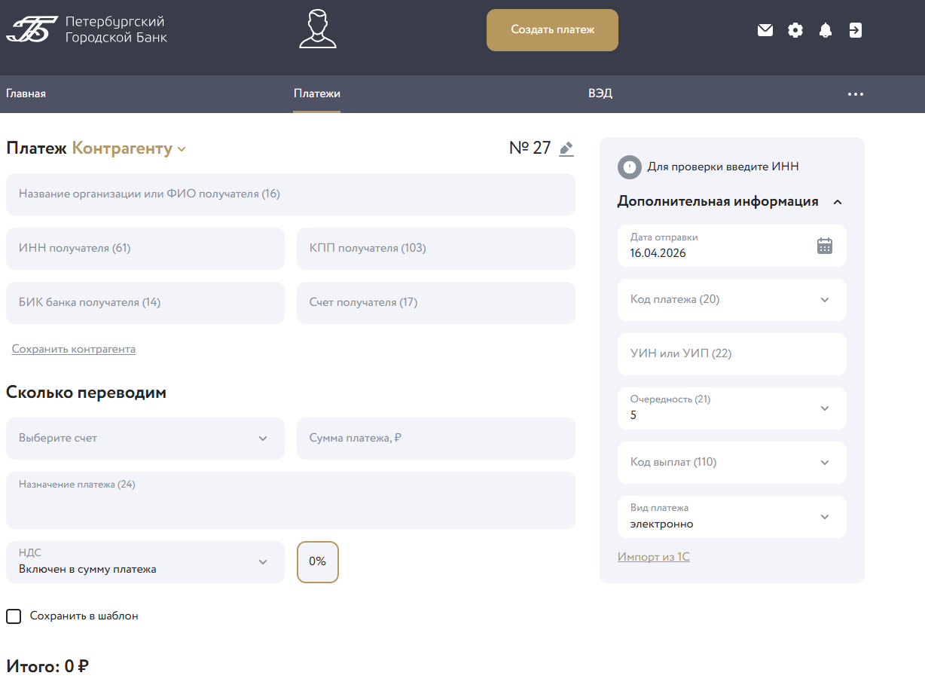

После заполнения всех требуемых полей необходимо нажать кнопку «Оплатить»

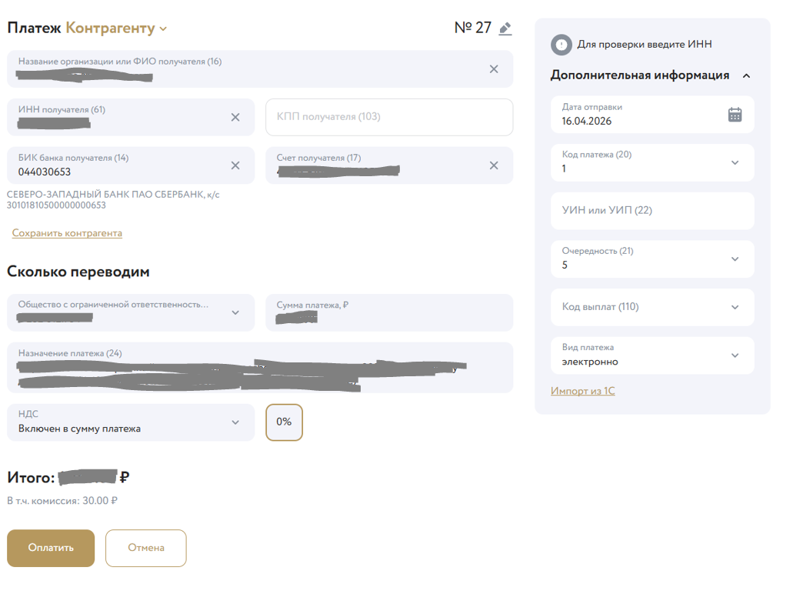

После нажатия кнопки «Оплатить» появится предупреждение о подтверждении платежа. Необходимо проверить введенные данные, поставить «галочку» на чекбоксе «Способ подтверждения» и выбрать лицо, подписывающее платеж.

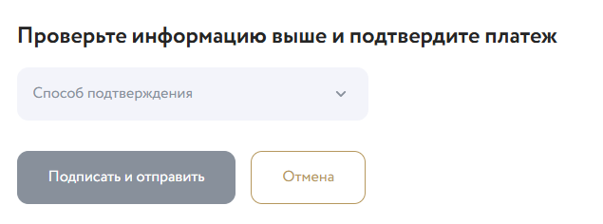

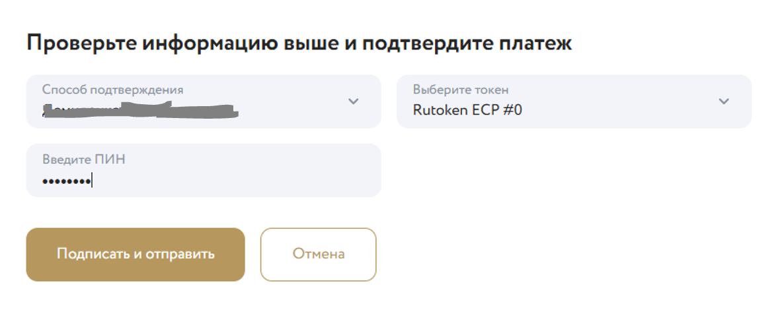

После подтверждения документов произойдет автоматический возврат в Главное меню. Далее необходимо выбрать счет, с которого списывались денежные средства.

На экране будут отображены документы и их статусы.

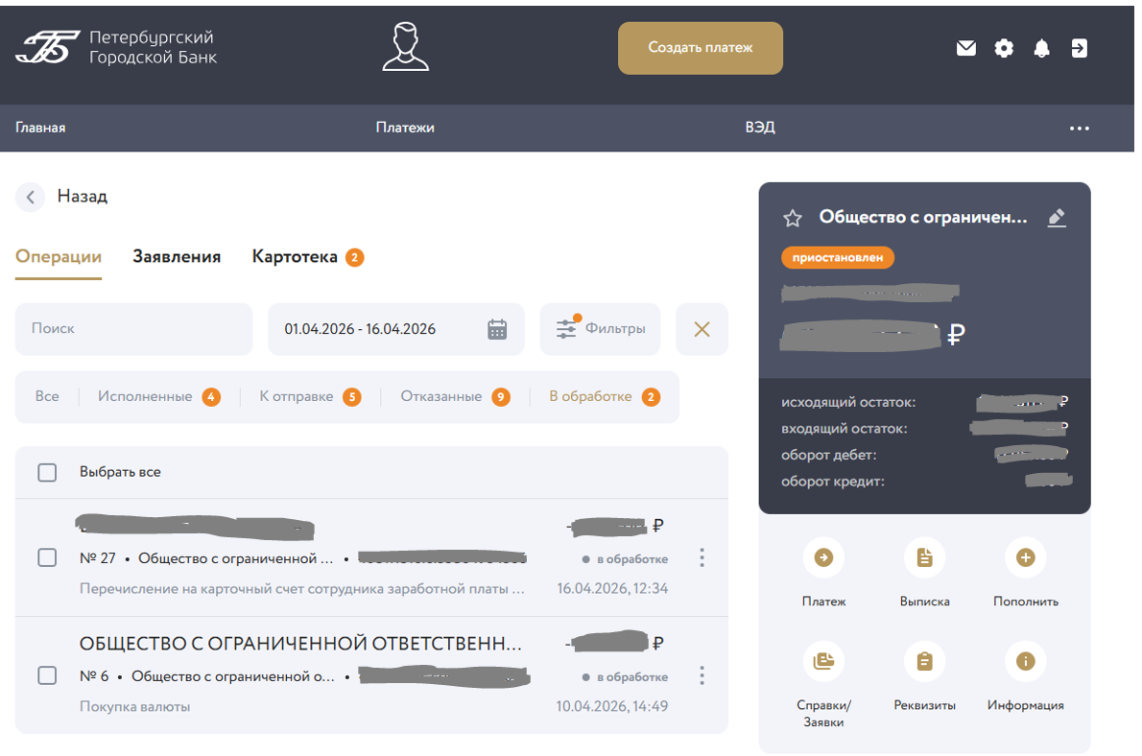

При импорте из системы «1С: Бухгалтерия» после нажатия кнопки «Импорт из 1С» открывается Меню, где необходимо выбрать файл для загрузки
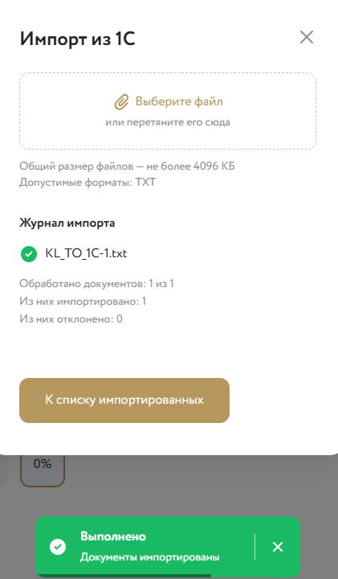

После нажатия кнопки «Список импортированных» осуществляется переход в Меню «Операции», где отображаются импортированные документы в статусе «Новый».

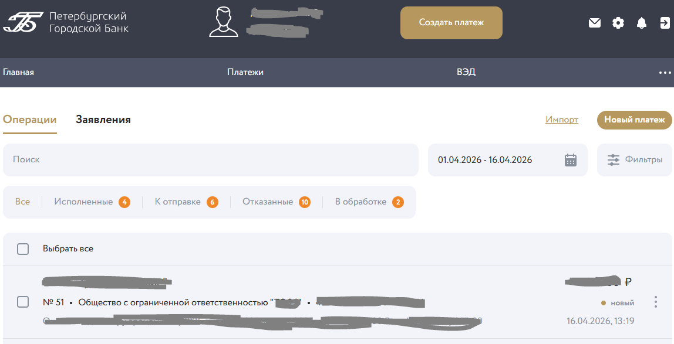

Для подписи и отправки документов в Банк необходимо выбрать документ(ы), устанавливая напротив каждого документа «галочку» в соответствующем чекбоксе или выбрать «Все документы» поставив «галочку» в чекбоксе «Все».

После выбора документов в появившемся меню необходимо нажать кнопку «Подписать и отправить».

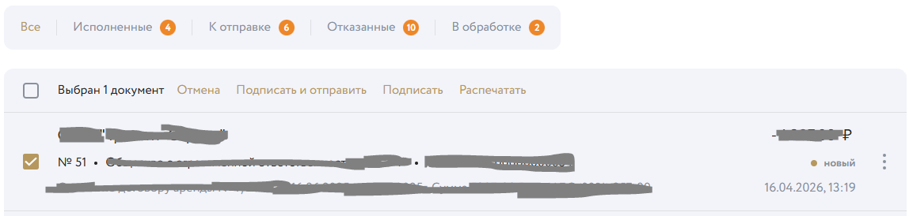

При нажатии кнопки «Подписать и отправить» появится Меню, подтверждающее подпись и отправку документов. Необходимо проверить введенные данные и подтвердить документы, поставив «галочку» на чекбоксе «Способ подтверждения».
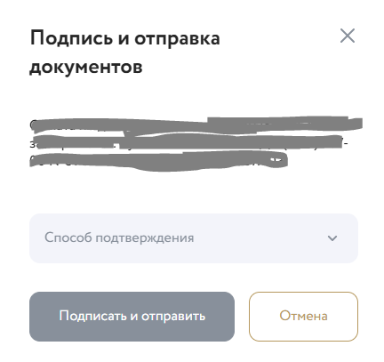

Далее необходимо выбрать лицо, подписывающее платеж.
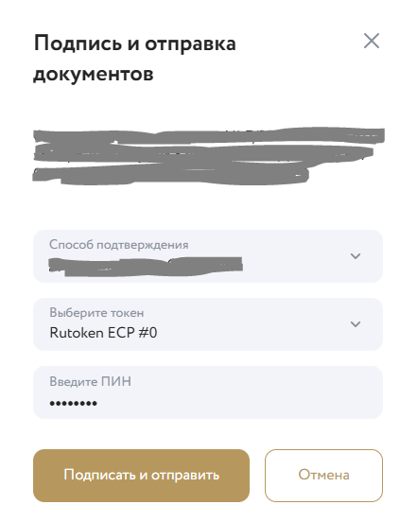

Если документы подписались успешно, появится следующее окно
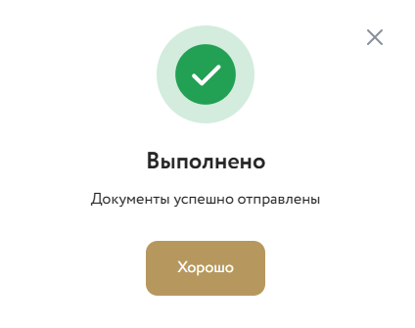

Отправленные документы поменяют статус с «новый» на «в обработке».

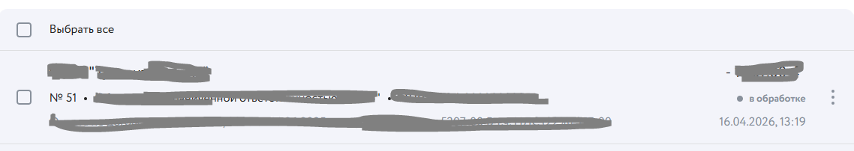

Запрос выписки.

Для запроса выписки необходимо перейти в Главное меню и далее выбрать счет, по которому необходимо получить выписку.

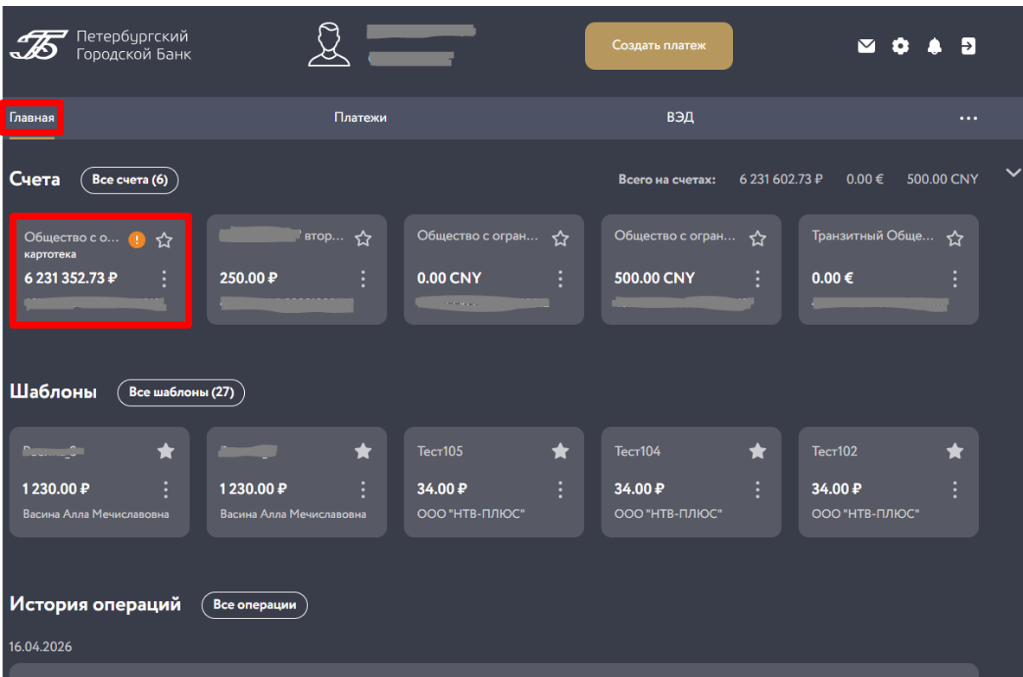

В открывшемся окне внизу справа необходимо выбрать раздел «Выписка».

Далее необходимо установить период запрашиваемой выписки, ее формат, тип и способ получения (скачать или распечатать).

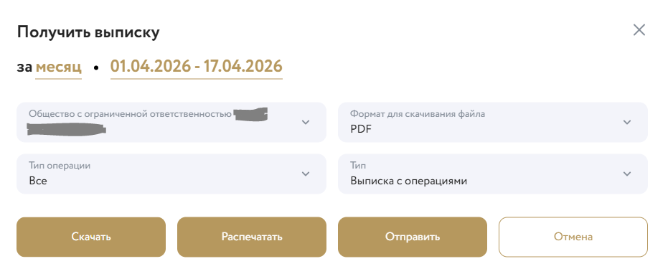

Для получения выписки в формате 1С необходимо указать формат для скачивания файла для версии 1С, которая используется у Вас.

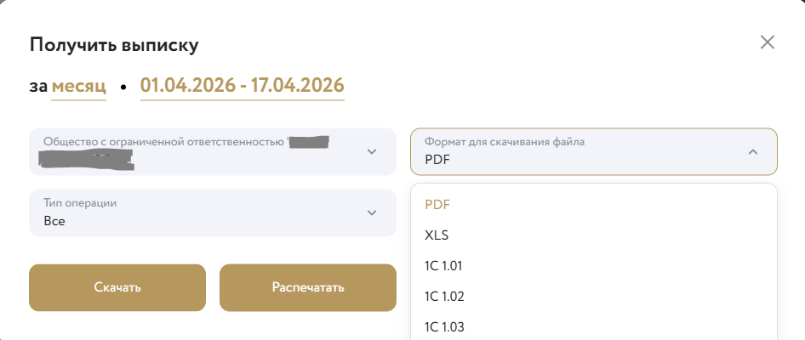

Скачивание выписки осуществляется в папку «загрузки» Вашего браузера.

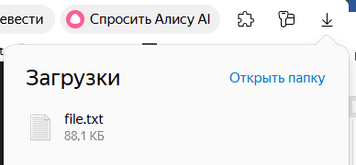

Отправка документа произвольной формы.

Для отправки произвольного документа в Банк необходимо выбрать в Главном меню иконку «конверт» и нажать на нее.

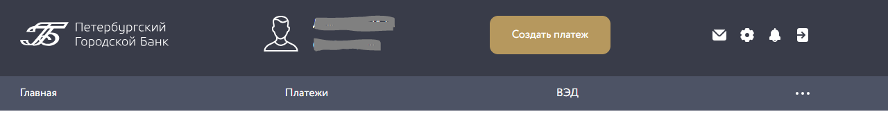

Далее откроется раздел Произвольные документы. Для создания письма необходимо нажать на кнопку «Новое письмо».

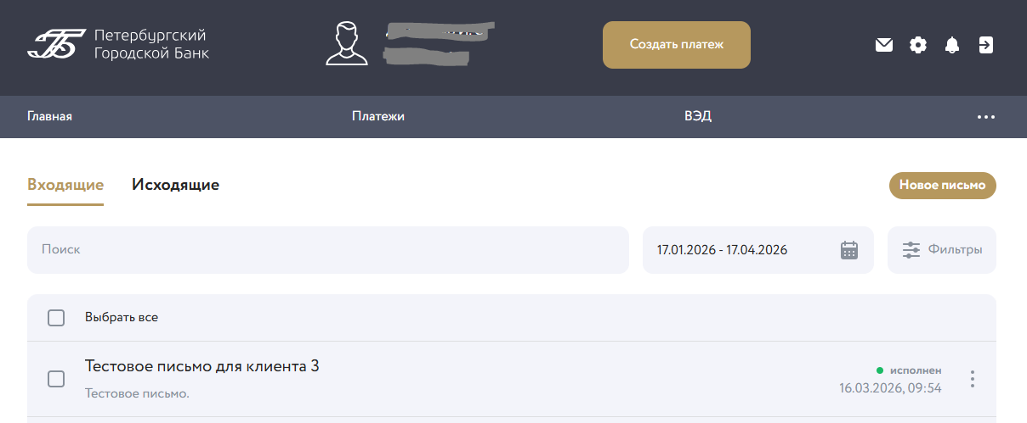

При необходимости нужно заполнить поля и прикрепить вложения

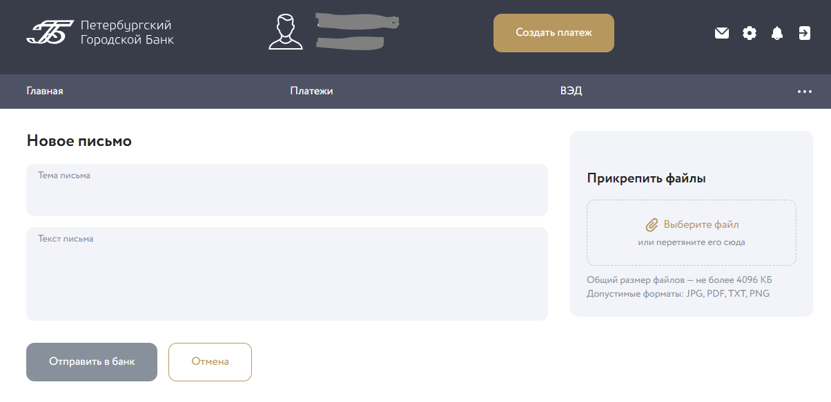

После заполнения формы нужно нажать кнопку “Отправить в банк”

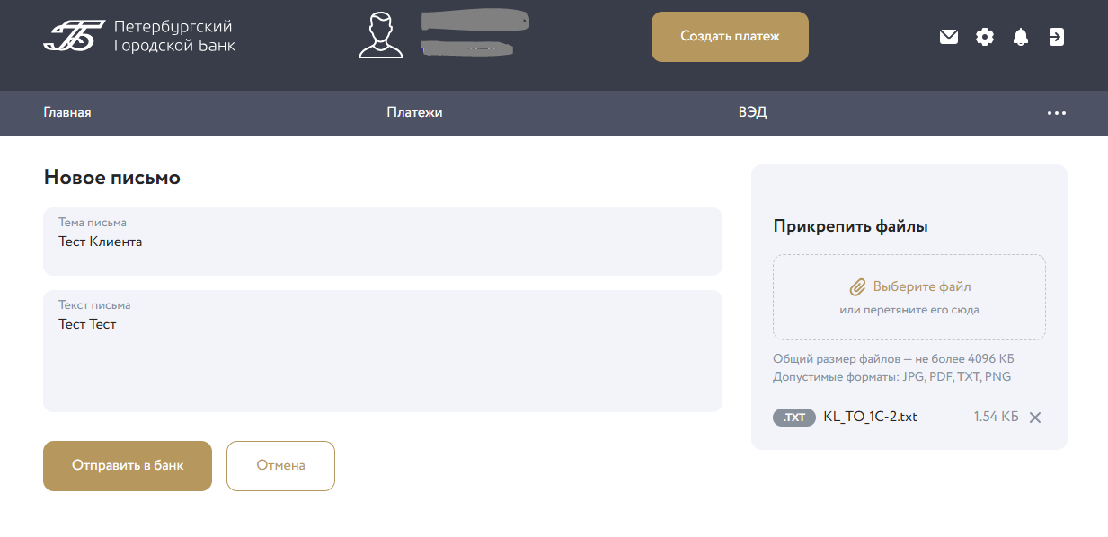

Далее осуществляется проверка письма, его подпись и отправка в банк

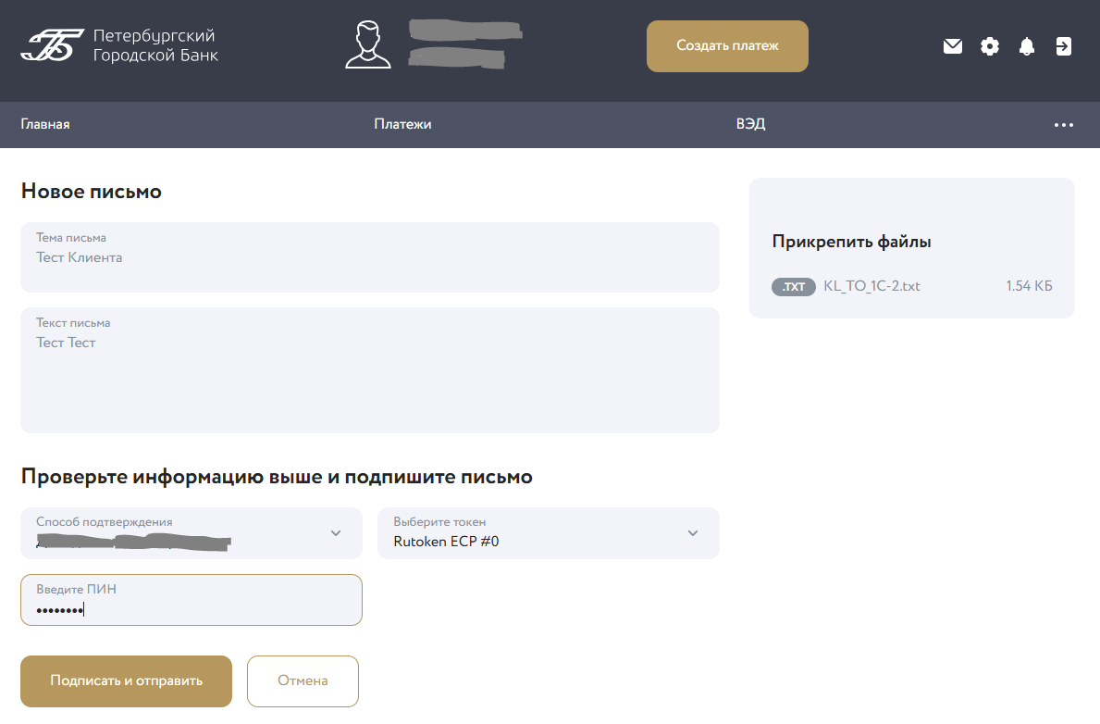

В случае успешной оправки на экране появится сообщение “Выполнено”.

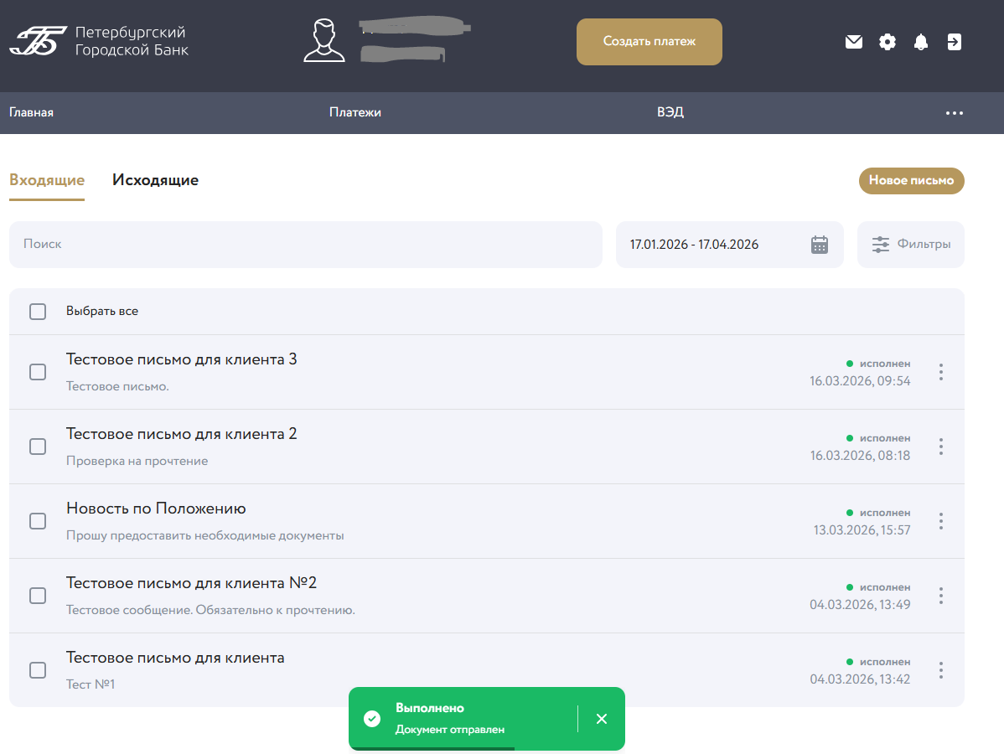

Во вкладке «Исходящие» отправленные письма будут отображены в статусе “в обработке”.

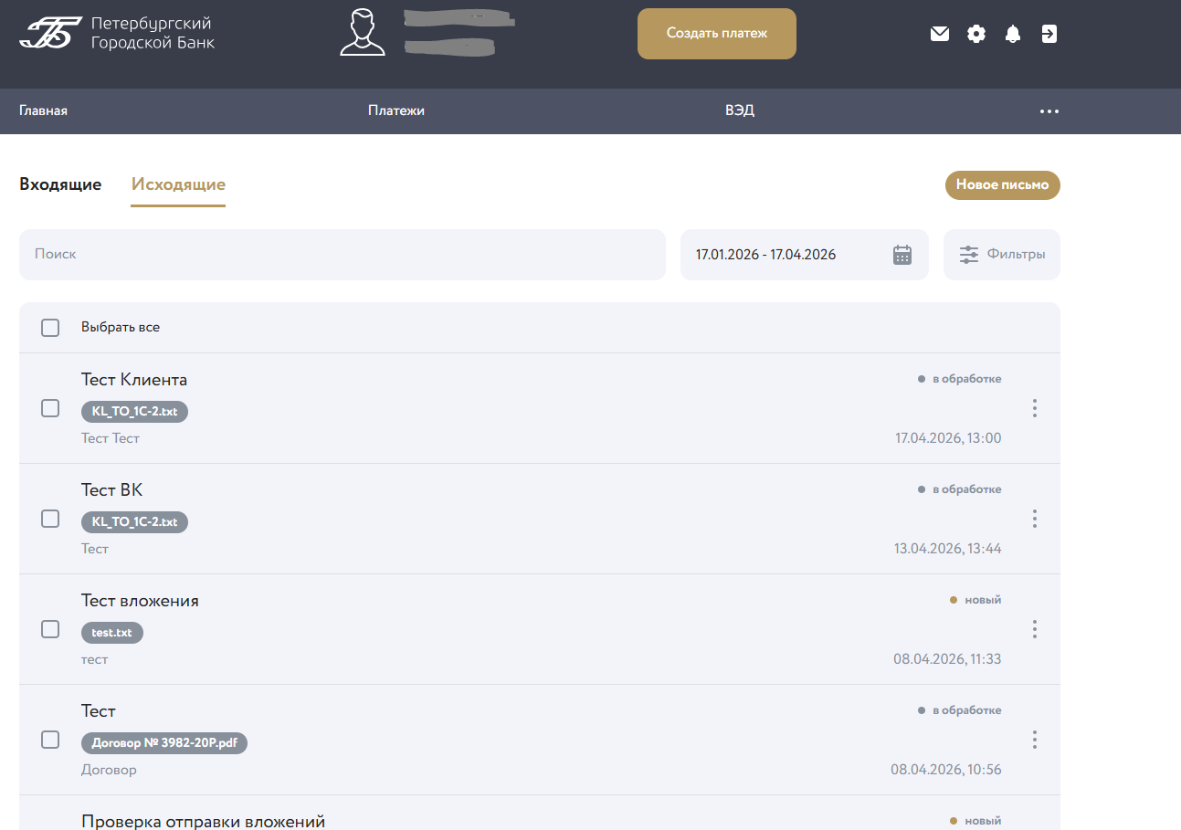

После отработки документа на стороне Банка статус изменится на «Исполнен».

